CRM流失预警设置：风险分级、规则开关与负责人分配｜云上订货系统

PC流失预警先核企业评分与原客户范围
PC管理端从客户下进入“流失预警”，先记录当前企业，看企业流失预警、自动创建挽留任务和高级配置，再核客户列表的姓名、业务员、风险等级、风险评分、分群、趋势、最近购买天数、购买次数金额和最后购买时间。历史PC页面两开关关闭、统计为空，只作为入口和字段示例，不证明当前企业还没有评分，也不能将历史关闭按钮当作本次已保存的状态。加载配置失败时页面默认状态不能代替真实保存状态，先保留原提示再回查。
列表来自已有有效评分，客户只建档、只加购物车或交易不符合计算范围，不保证出现在这里。先到RFM评分回原客户、原订单和保存周期核来源，不为了获得风险人为开单或改订单状态。未指定等级时列表查询包含安全等级；“预警总数”统计当前企业有效评分记录，不能直接等于已流失客户数。某客户安全也能出现在全部列表，不能认定页面错把安全客户标为需要挽留。
姓名、业务员、风险和分群可以筛列表，顶部统计则按企业有效评分全量计算，不跟随每项筛选缩小。筛出一名业务员后，统计高风险数量可能仍是企业范围，先统一条件再分配任务，不把二者相减当漏数。风险评分零值可能显示横线，最后购买时间又是交易时间，页面没有专门的计算日期列；回原值和实际计算记录确认，不能把横线判为没有客户或把交易时间当这次扫描时间。历史图与规则示意不能证明当前查询、开关保存或任务扫描，原配置、评分和任务实际结果分别核。
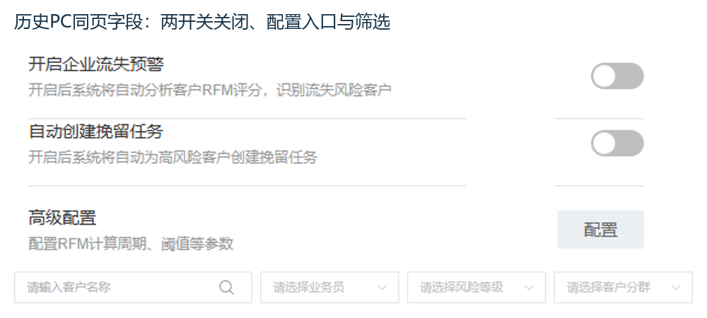
图1：历史关闭开关与筛选字段，只说明入口，不是当前更新返回。

应用状态预警开关与自动任务逐层核对
应用中的“流失预警”有独立应用设置和应用状态，客户页的企业流失预警及自动任务又是两项配置。需要启用时先核当前企业、权限和应用实际状态，再进入客户页按业务需要处理开关。应用设置成功后会刷新权限和状态，但不等评分已经计算或任务已经创建。缺入口时保留当前权限和应用状态，不通过反复开关或改别的企业配置来寻找入口；应用是否已启用须回原企业状态确认。
开启自动创建挽留任务必须先开启企业流失预警，页面和保存路径都有该条件。两开关均有开启或关闭确认，取消后不应当作已保存；确认后看原更新返回，再重新加载配置核实际状态。关闭预警不自动删除评分、取消已有任务或结清经营事项；高级配置保存也不等于打开预警，保存时未传入的开关保持原值。两项可能显示不同状态，自动开关显示开启也不能绕过预警关闭后的扫描条件。
自动任务扫描同时检查预警与自动任务是否开启，再取符合风险条件的已有评分；没有评分或无可用归属，不保证生成任务。调度还包含应用和环境条件，开关本身不是即时扫描按钮，也不保证下一分钟便出现结果。没有自动任务时先核原评分、等级、业务员、旧未完任务及实际扫描返回或记录，避免连续关闭重开制造难以追溯的变化。新客户首单跟进、老客户评分分析和挽留任务执行分别接续，不能靠一个开关替代三项业务。
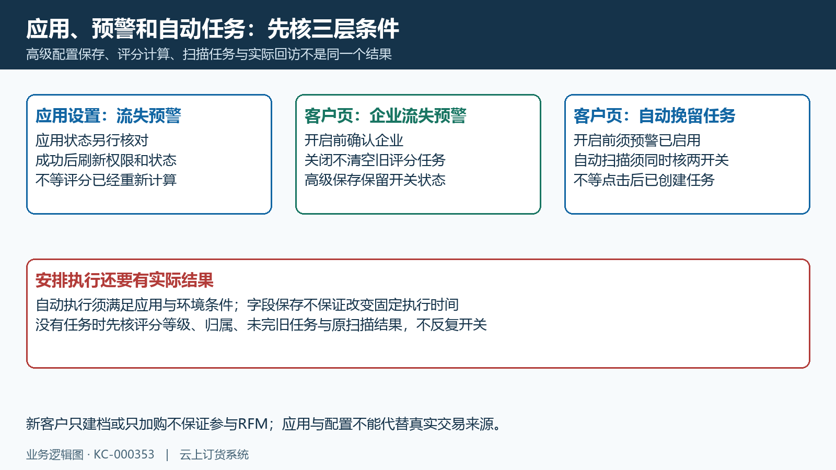
图2：应用、两开关与实际执行分别核，条件示意不保证自动任务已经生成。

高级配置填写范围与实际执行分开验收
高级配置提供计算周期、计算时间点、增量计算、客户数阈值、最大计算客户数和预警等级。周期可选每天、每周、每月；小时零至二十三，表示小时数，不填写分钟或二十四。两数量至少一百，页面建议两千与五千，是配置建议值，不是企业当前客户数。预警等级可选低、中、高、极高风险。历史表单的增量选择尚为空，图保留六字段原值，不作为已补齐且保存成功的证明。
填写时按业务目标核各字段，确认保存提示后回查原配置；小时零虽然符合保存边界，再次打开时可能将零值回填为默认二，原保存值和回显值可能不同，保存和再次打开分别核，不反复提交掩盖现象。数量不足一百、小时超范围按原提示修正；有正确格式也只证明这一项校验满足，不能据此保证实际调度已经执行。配置默认值与企业原保存值不同，先确认是哪一次返回再交接。
评分计算有每日凌晨两点及每小时任务扫描的固定安排，不能仅凭高级配置中的周期、小时、阈值、最大数量或等级认定这些执行安排已改变。名为增量的计算入口实际调用企业三个月批量，并未按近七天变动客户名单限定；因此不能承诺选择每周或改成五点就已改变执行安排，也不能承诺只处理发生变动的客户。配置能保存和计划真正生效分别验收：保留保存结果、实际执行时间、参与客户和原任务，再说明差异。配置界面不能证明评分计算或任务扫描已按本次配置执行。
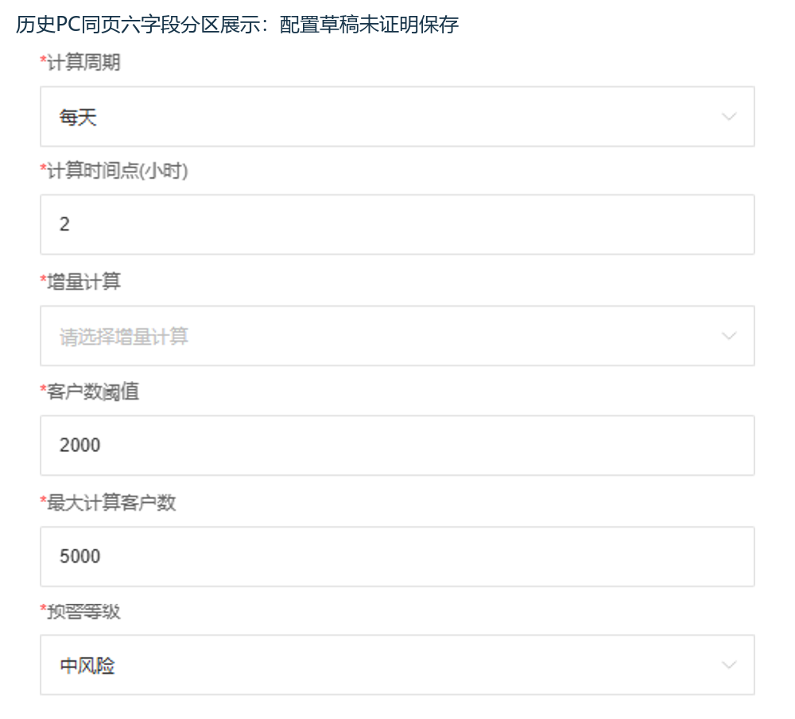
图3：历史未保存表单六项字段；周期与数量建议不等执行已生效。

风险分级与自动候选按原条件核查
风险评分越高表示分析风险越高，方向与RFM各项高分代表相对较好不同。精确边界为不超过二十安全、不超过四十低风险、不超过六十中风险、不超过八十高风险，其余极高风险；先看原返回等级和精度，列表取整显示或颜色不能替代分级。六十分属于中风险，八十分属于高风险。趋势字段来自订单次数变化，缺值显示持平不证明订单从未变动，先核原时间范围和实际交易。
自动候选取高风险与极高风险，按风险评分降序最多一百条，不是把全部列表或“预警等级中风险”配置直接传入自动建任务。六十分客户不因页面有红色数字便一定进入高风险候选；企业超过一百条高风险记录，也不能承诺同次全部建完。配置中的最大客户数五千与候选上限属于不同层，不以一个数字证明另一个已执行。风险仍是分析线索，不据此拒绝正常采购或直接终止合作。
候选进入后先查该企业同客户有效待处理与进行中任务，不限任务类型；有旧未完事项时优先继续旧任务，没有旧未完且评分业务员编号存在才尝试创建电话回访。查重异常有返回零的分支，创建本身也可能失败，不能承诺所有异常下都绝不重复或必然成功。已完成、已取消和无效任务与未完任务分开核，不把历史曾回访一次当永久免建。保留候选原等级、旧任务状态和原创建返回后安排负责人，避免人工再建一条与自动事项争抢同一客户。
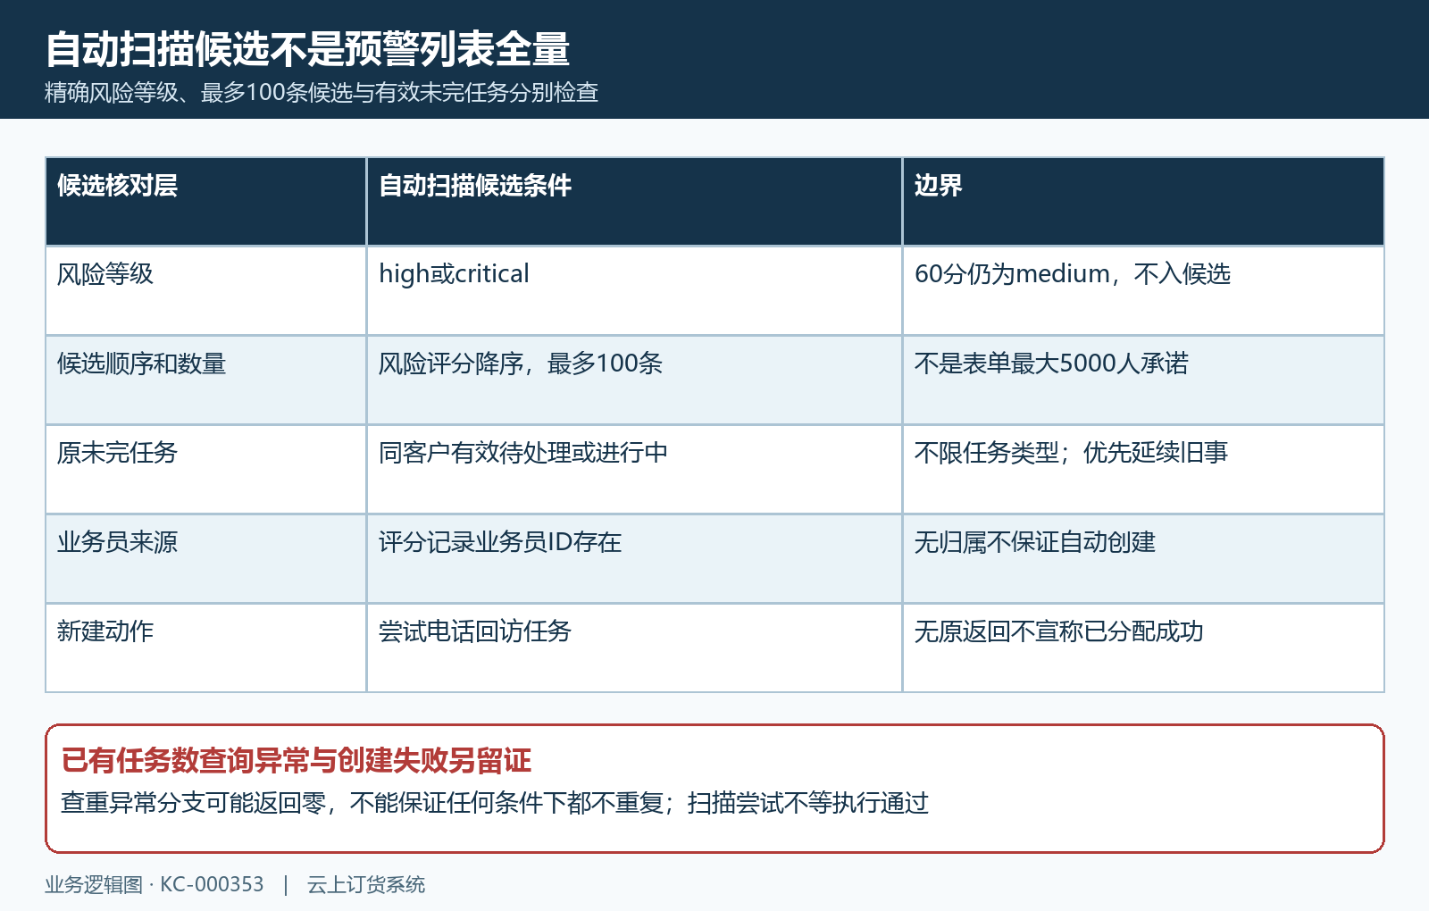
图4：候选、未完任务与归属分层核；六十分与八十分边界按精确等级解释。

原挽留任务核负责人状态与真实结果
自动或快捷创建后，到原挽留任务核客户、评分来源、任务类型、风险分群、优先级、负责人、状态及创建时间。历史PC便利店电话回访显示待处理、优先级二十，评分与分群为空，负责人为空，结果横线，只证明历史保存了一条尚待接续的事项。它不能证明自动扫描成功或系统已分配给当前登录员工，也不能用这条任务推出客户属于高风险；与原评分、企业及创建方式分别回验。
有评分来源的快捷任务按评分业务员写负责人，手工没有评分时负责人可能为空；在有评分但归属空的情况下也不能保证自动用当前员工补齐。看到空负责人，先核客户与评分归属和原任务实际字段，再明确允许入口及接续人员，不只补备注便称分配完成。任务新建为待处理，优先级是任务排序，不能与风险等级或RFM分数混算；原时间用于定位本次事项，不把历史截图的创建时间写成今天的扫描结果。
同客户已经有待处理或进行中任务，先核回访目的、负责人和后续期限，必要的新增事项要说明不同目标，避免反复点击创建。回访完成留原任务实际结果，客户愿意采购的备注不等于挽留成功订单，手机客情记录也不保证自动改PC任务状态。客户恢复采购后回原订单核商品、数量、业务状态、交付和回款，再核后续评分；当前没有任务完成或复购返回，不用历史待处理记录串成成功链。
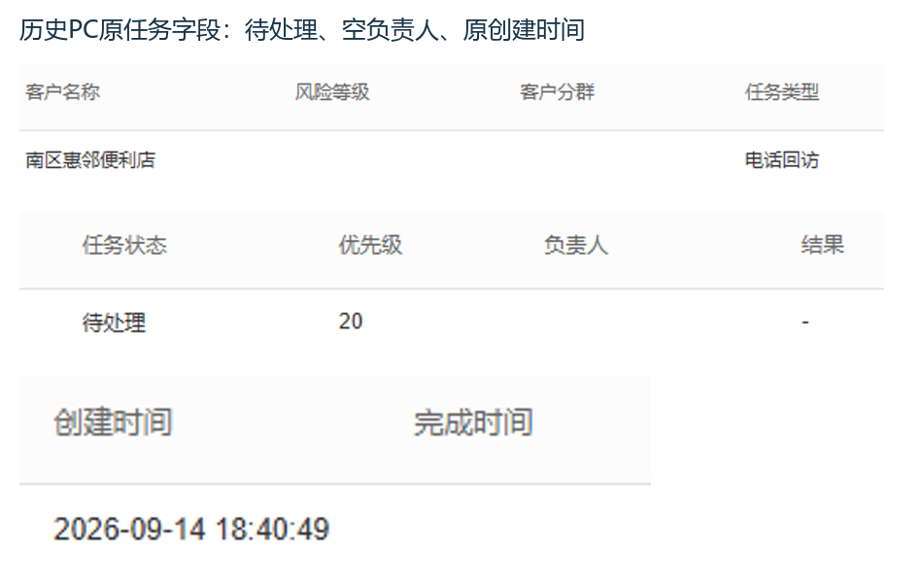
图5：历史待处理电话回访，空负责人和原时间未证明当前自动创建或完成。

业务员分配与后续经营复查保留原记录
在流失预警列表勾选具体客户后，可从批量分配业务员选择有效员工，确认前核对象范围及接续职责。业务员分配更新客户档案与评分中的业务员，不同时修改旧挽留任务负责人。独立例子中客户从甲交乙，原任务仍保存甲负责，不能只凭客户行已显示乙便告诉乙所有旧任务自动接管；回原任务明确谁完成哪项未完工作，确认分配返回后分别核客户、评分和任务三处字段。
列表另有发送优惠券，和创建任务中的优惠策略不是同一个结果。发券前核活动启用、数量及客户范围，实际领取记录和后续使用另回原客户查。批量发送可能出现部分客户异常后继续的处理，不能只凭总提示保证每位客户收到，更不能在未核原领取记录时重复整批补发。专属折扣任务保存策略也不等于所有订单自动改价；分配、券领取和策略执行须回各自原记录，未取得本次结果时继续待核。
调整规则后保存原配置返回、企业与时间，分别核实际计算、原风险、候选、原任务及负责人。若计算未按配置运行或创建未成功，交接具体字段和原结果，不仅写“没有提醒”，也不通过降低等级隐藏问题。实际回访、复购、交付回款和新评分分别确认，一次任务完成不保证后续风险长期降低。历史开关和任务字段不能证明当前自动执行，原评分、候选、任务、负责人及后续订单分别回查，通用手机客情不代替挽留任务完成。
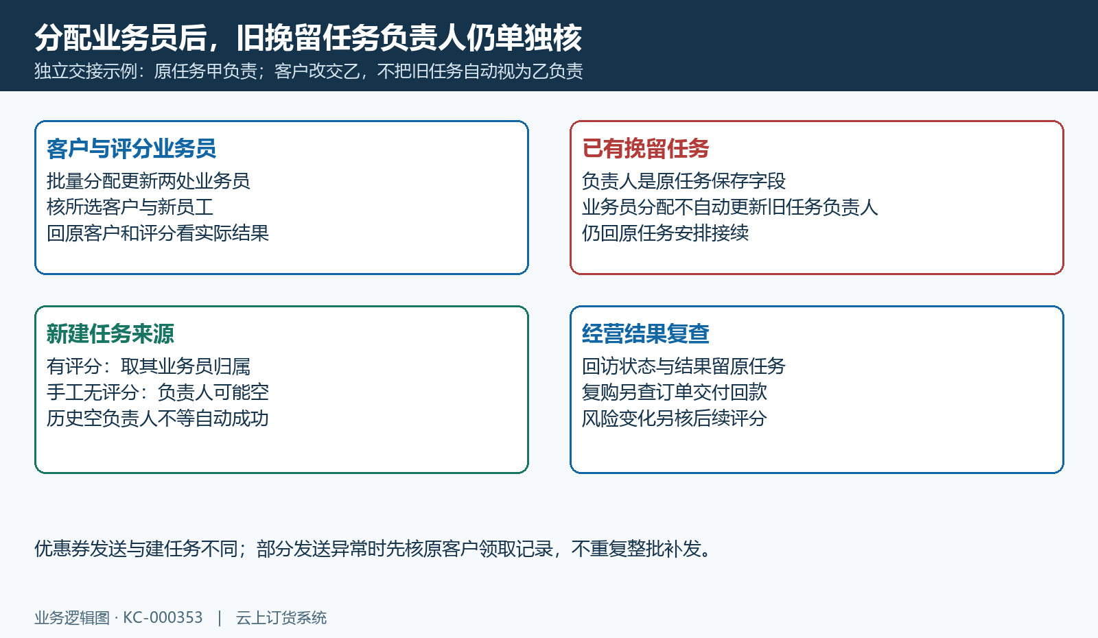
图6：独立归属交接例子，客户评分业务员变化不自动修改原任务负责人。

下一步学习
本篇完成后可继续学习RFM评分与周期比较、客户生命周期看板和挽留任务处理与结果核验，分别核评分来源、变化趋势和原任务执行。

